武汉大学是国家教育部直属重点综合性大学，是国家“985工程”和“211工程”重点建设高校，是首批“双一流”建设高校。为积极推进学校“双一流”建设，根据我校2023年专业技术队伍发展规划和需求，现面向社会公开招聘专业技术人员，具体如下。
一、招聘岗位
按照“保证质量、宁缺毋滥”的原则择优选聘。计划招聘实验技术人员不超过27名，工程技术人员不超过4名，出版编辑人员不超过3名，财会技术人员不超过4名，图书资料技术人员不超过2名，卫生技术人员不超过3名，体育教师不超过2名。以上岗位详细信息见附件。
二、招聘基本条件
1.拥护中国共产党的领导，坚持社会主义道路，热爱高等教育事业，遵纪守法，具有良好的综合素质和职业道德，身心健康，品行端正，有高度的责任感和奉献精神。
2.实验技术岗位应具有研究生学历并获得博士学位；其他类型专业技术岗位一般应具有研究生学历并获得博士学位，或获得硕士学位且表现特别优秀；各学习阶段均为统招毕业并获相应学位。具有良好的专业背景，各学习阶段成绩优良，各方面表现突出。
3.博士研究生不超过32周岁（1991年1月1日以后出生），硕士研究生不超过28周岁（1995年1月1日以后出生）。有相关专业从业经历的优秀人才，年龄可放宽至40周岁（1983年1月1日以后出生）。
4.岗位招聘计划及要求
专业技术岗位
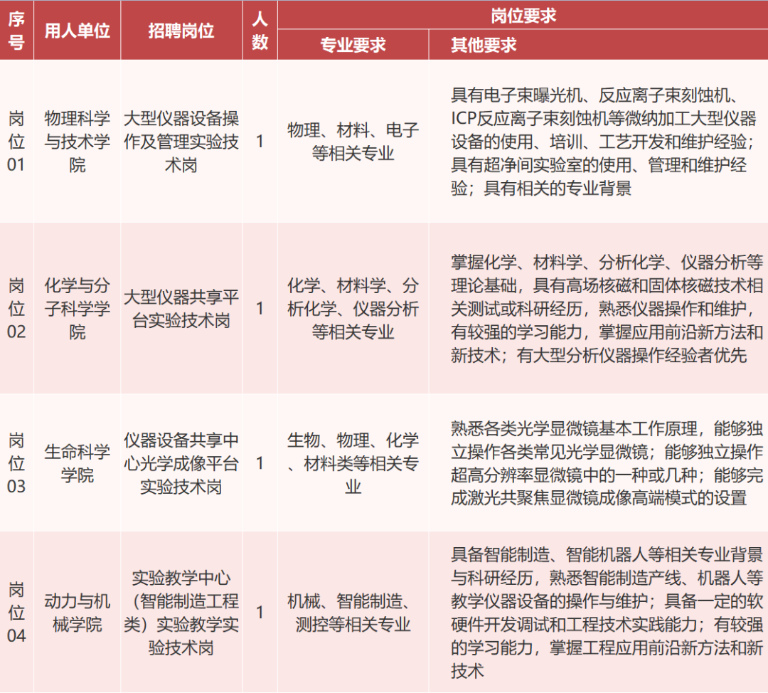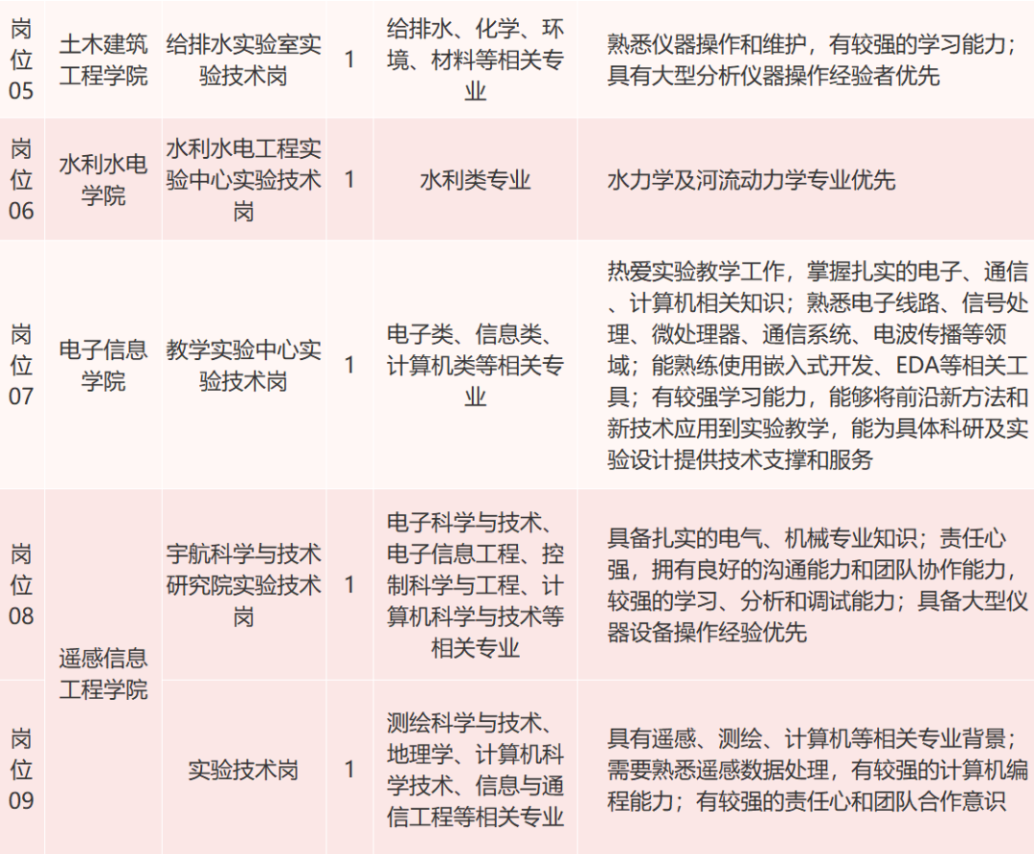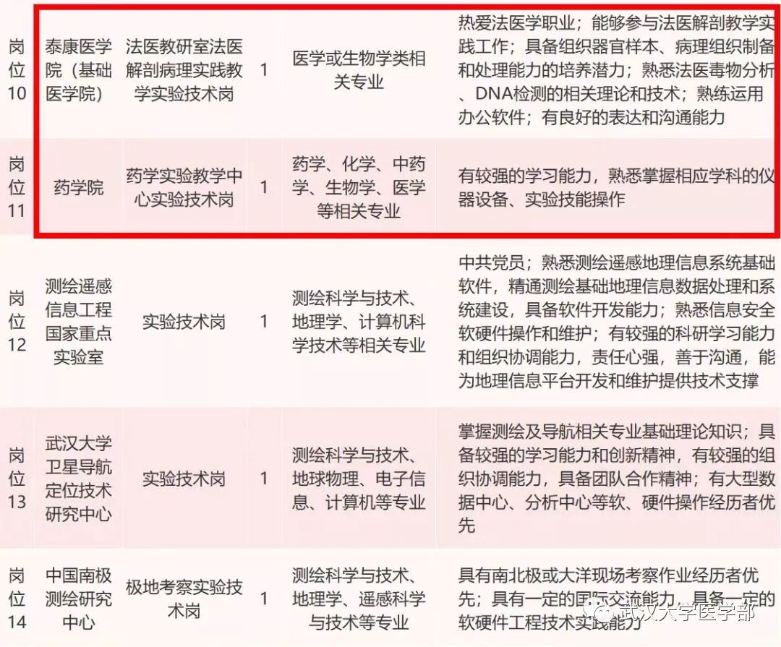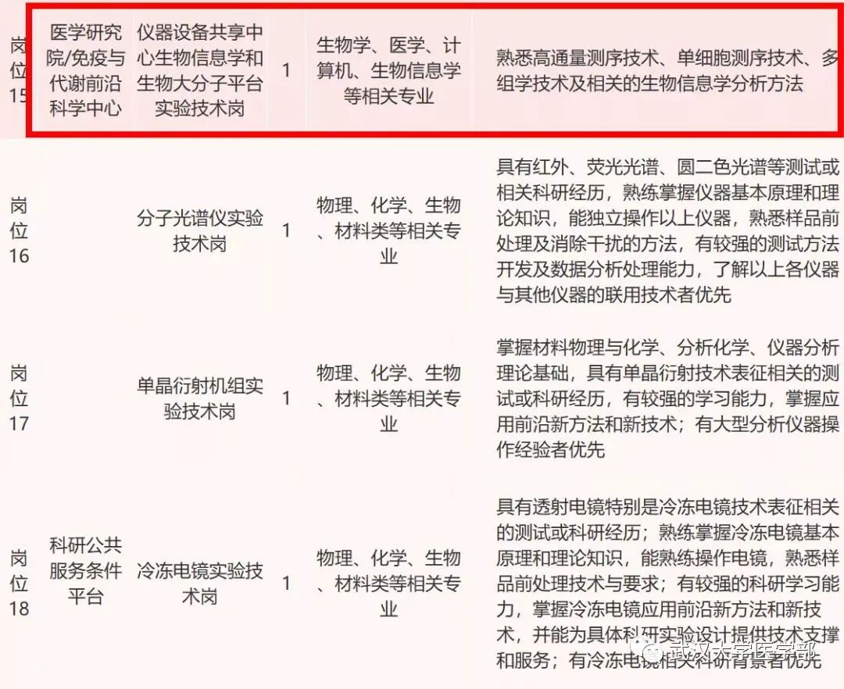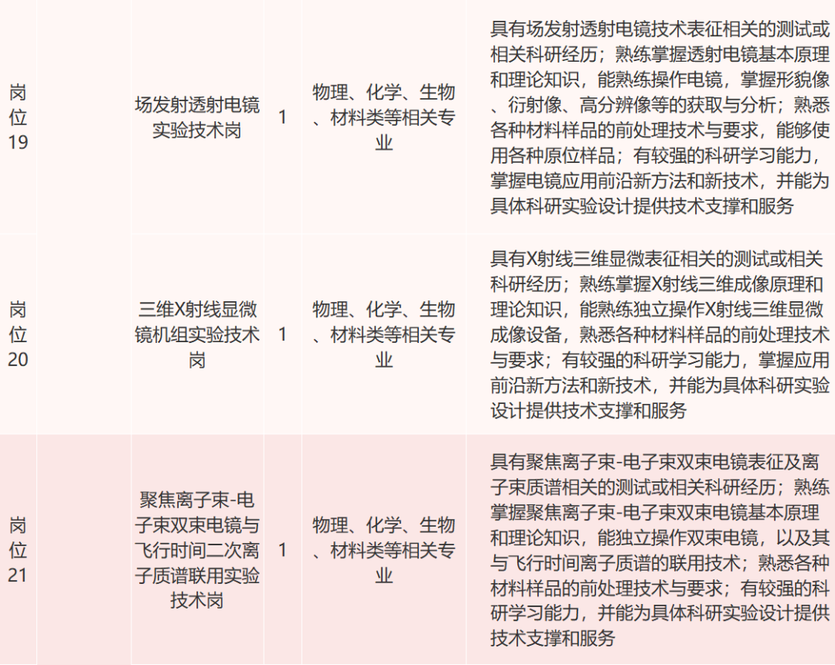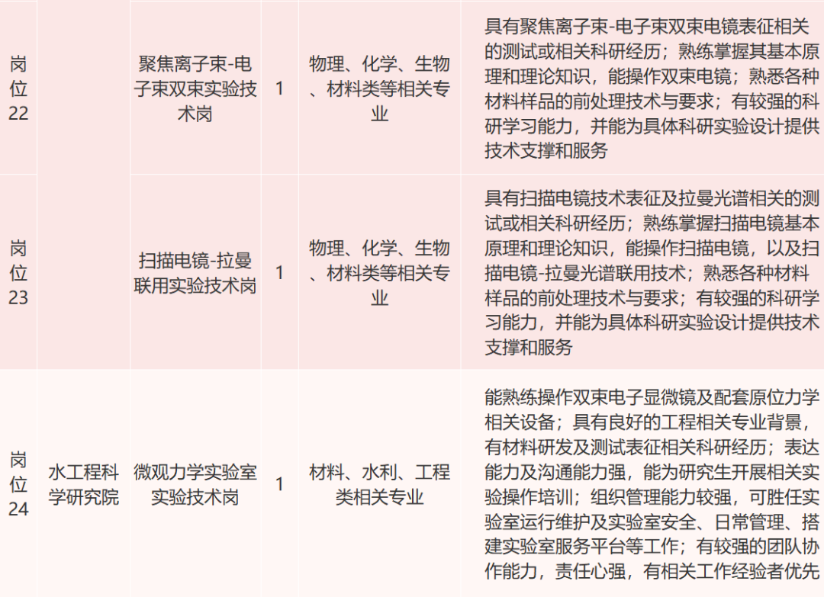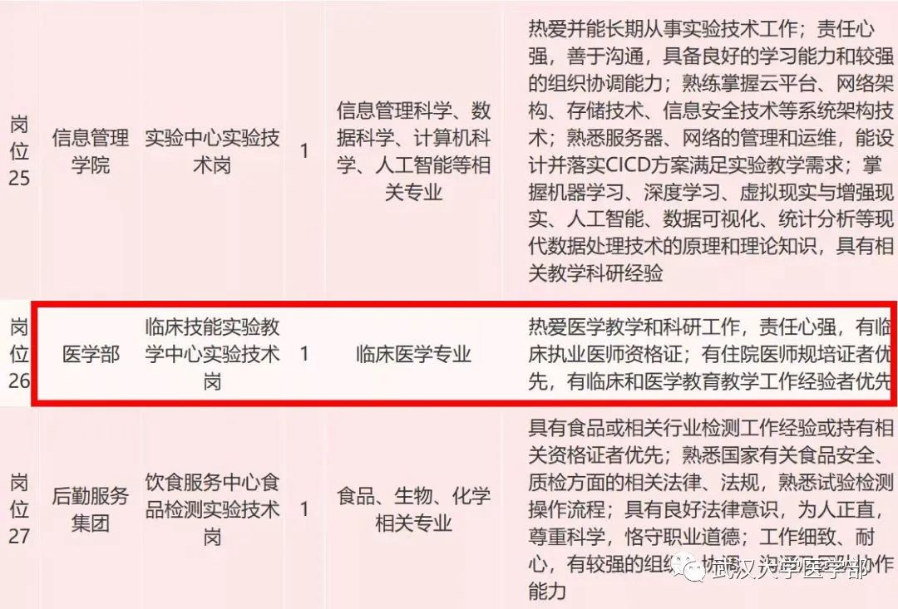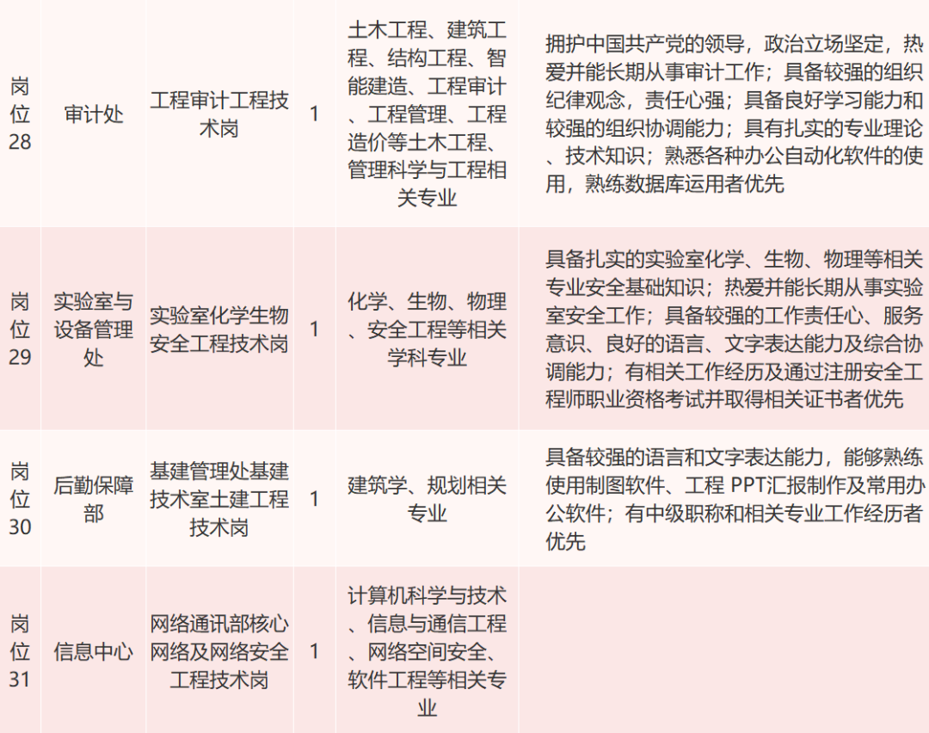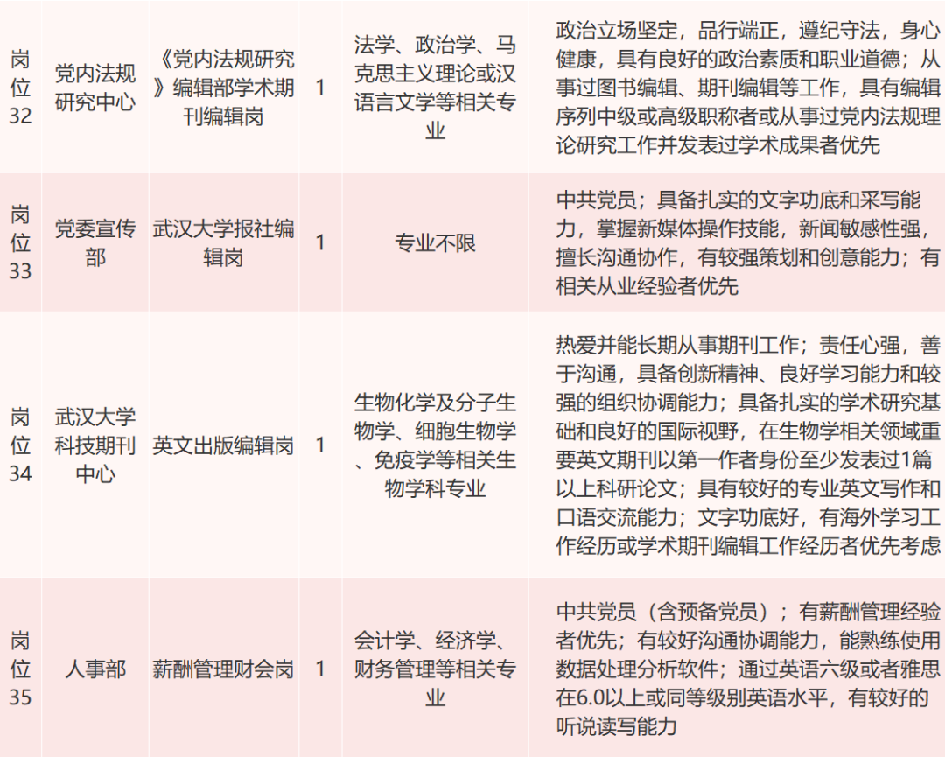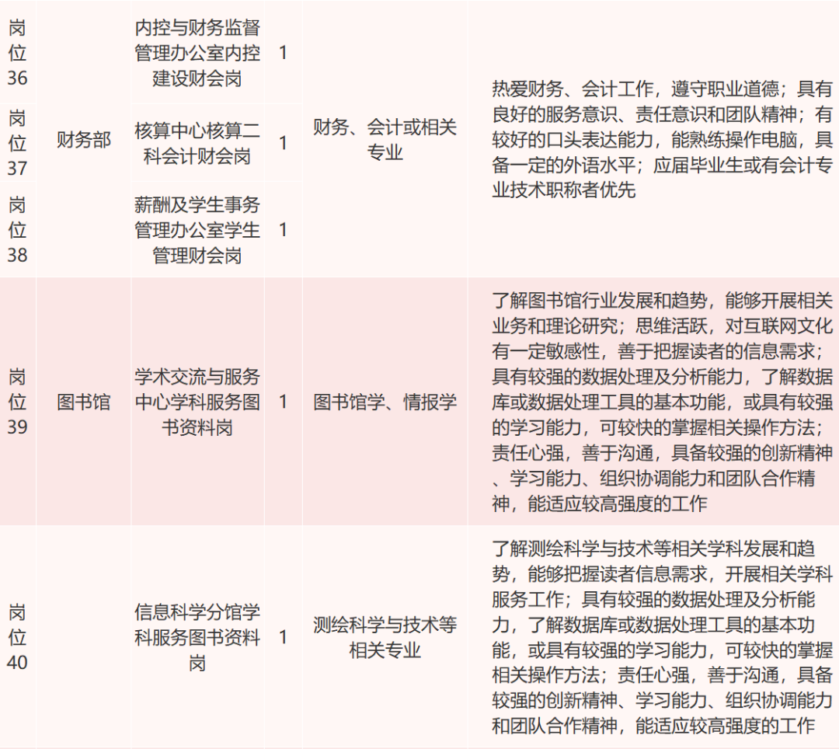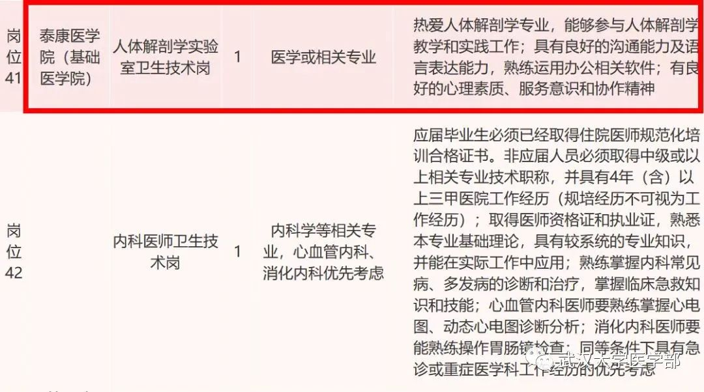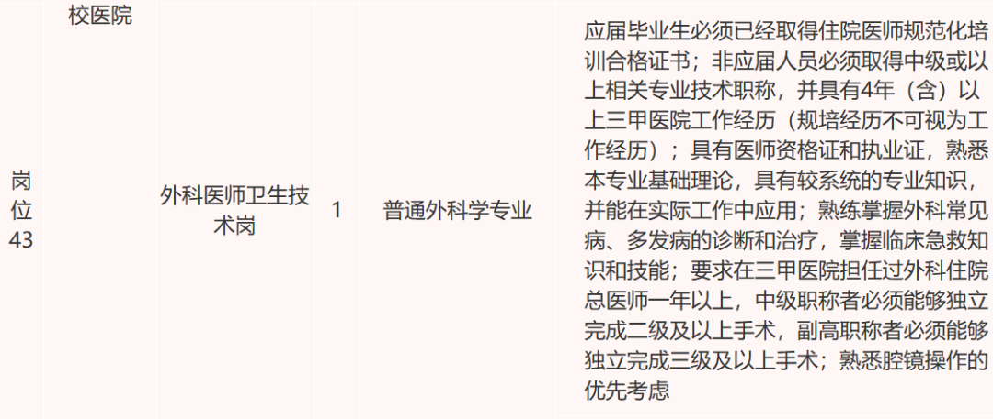

体育教师岗位

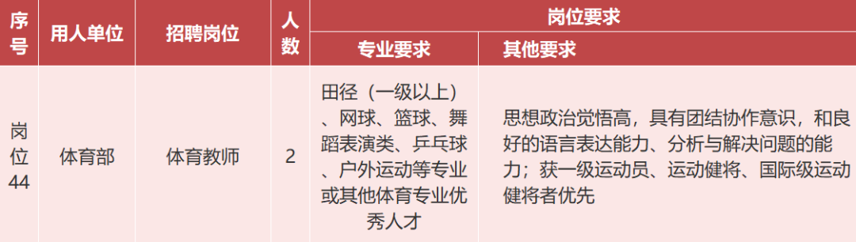
三、招聘程序
1.报名：应聘者请于2022年12月20日之前通过网上招聘系统报名（网址：http://zp.whu.edu.cn），或关注武汉大学官方微信公众号，输入“专业技术人员招聘”并点击回复链接。不接受其它形式的报名。各地招聘会现场可同时接收纸质简历。
武汉大学
武汉大学官方公众平台
1083篇原创内容
公众号
2.资格审查：学校招聘工作组根据招聘条件进行资格审查，综合各方面素质能力要求，按照一定比例择优选取应聘者参加初试。
3.初试：学校招聘工作组组织应聘者进行初试，初试内容包含但不限于考察专业知识、英语水平、实践操作能力等。学校按照一定比例择优选取应聘者参加复试。
4.复试：学校招聘工作组组织通过初试的应聘者进行复试。
5.录用：学校按程序确定录用人选，并在学校招聘网站进行公示，公示无异议办理录用手续。
四、有关说明
1.网上招聘系统中需按要求上传一寸标准证件彩照及各学习阶段证明材料，其中在国内获得学历学位者须上传在中国高等教育学生信息网（学信网）（网址：https://www.chsi.com.cn/）申请并下载的《教育部学籍在线验证报告》；国<境>外获得学历学位者，须上传教育部留学服务中心出具的《国<境>外学历学位认证书》。
2.资格审查结果、初试准考证请登录网上招聘系统查询、打印；专场招聘会、初试、复试安排，以及考核和录用结果等相关后续信息将在武汉大学人事部网站（网址：http://rsb.whu.edu.cn）陆续发布，请应聘人员留意。
3.应聘人员报名时，须认真阅读招聘启事及岗位要求，按要求如实填写相关信息。在招聘过程中，凡发现应聘人员有任何弄虚作假或者违纪违规行为的，一经查实，将按照《事业单位公开招聘违纪违规行为处理规定》（中华人民共和国人力资源和社会保障部令第35号）处理。
4.录用人员在2023年7月1日之前原则上应取得相应学历学位。
5.新聘人员实行聘期制，聘期内其薪酬、养老保险、医疗待遇以及职称、职务晋升等享受同类岗位事业编制人员同等待遇。聘期届满，学校将对所有人员进行考核，按一定比例选拔工作业绩突出、综合考核优秀者转入固定编制岗位。
五、联系方式
人事部：杨老师，电话：027-68752621
实验室与设备管理处：刘老师，电话：027-68772415
珞珈山下，东湖之滨
虚位以待，携手同行
在最美大学一起奋斗
你准备好了吗？
期待你的到来

